О преимуществах получения электронной подписи в Удостоверяющем центре ФНС России

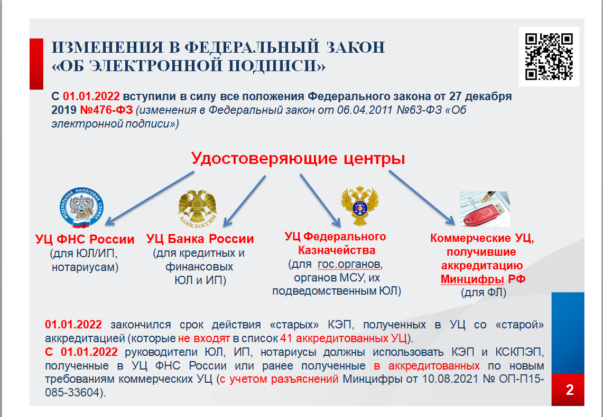
В связи с вступившими в силу изменениями Федерального закона от 06.04.2011 № 63-ФЗ «Об электронной подписи» (далее — закон № 63-ФЗ), изменился порядок выдачи квалифицированного сертификата ключа проверки электронной подписи (далее – квалифицированный сертификат), а именно:
• лица, уполномоченные на действия без доверенности от имени юридических лиц и индивидуальных предпринимателей, нотариусы и уполномоченные на совершение нотариальных действий лица (далее - нотариусы), получают квалифицированный сертификат в удостоверяющем центре ФНС России (далее – УЦ ФНС России).
• лица, уполномоченные на действия без доверенности от имени кредитных организаций, операторов платежных систем и иных лиц, подведомственных Центральному банку Российской Федерации, получают квалифицированный сертификат в удостоверяющем центре Банка России;
• лица, замещающие государственные должности в любом органе власти Российской Федерации, и работники организаций, подведомственных таким органам, получают квалифицированный сертификат в удостоверяющем центре Федерального казначейства.

2. АУЦ – это коммерческие УЦ, которые получили аккредитацию в соответствии с требованиями статьи 16 закона № 63-ФЗ после 01 июля 2020 года.
Перечень аккредитованных удостоверяющих центров, в котором указана дата аккредитации удостоверяющего центра после 1 июля 2020 года, размещен на официальном сайте Минцифры России.
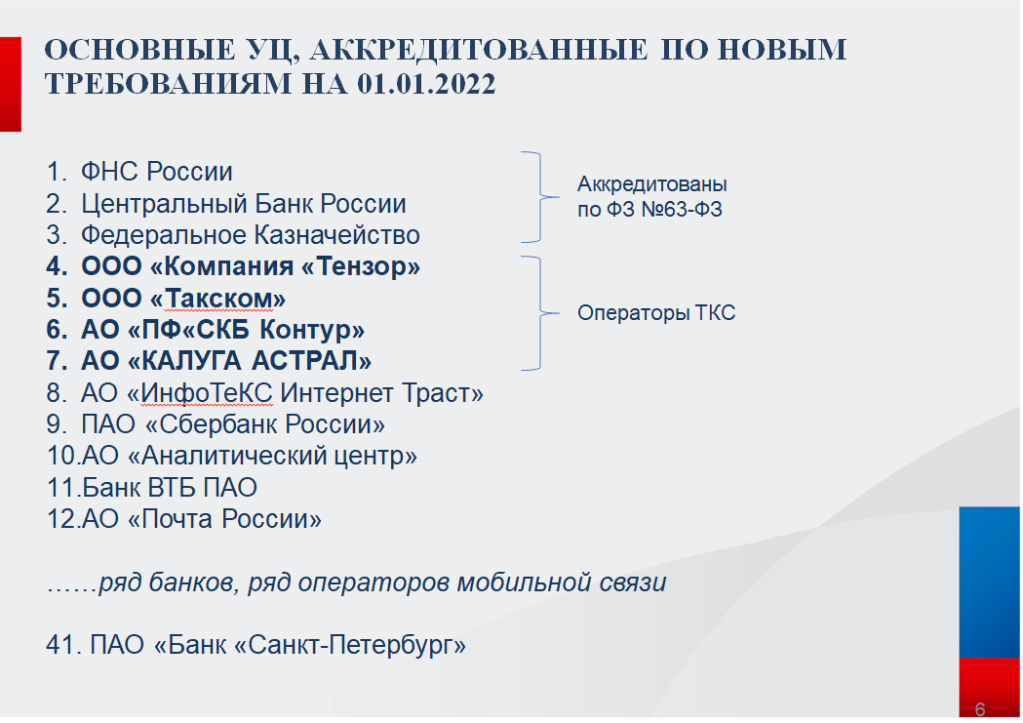

3. Напомню о том, какие КЭП действуют в 2022 году и расскажу о сроке их действия.
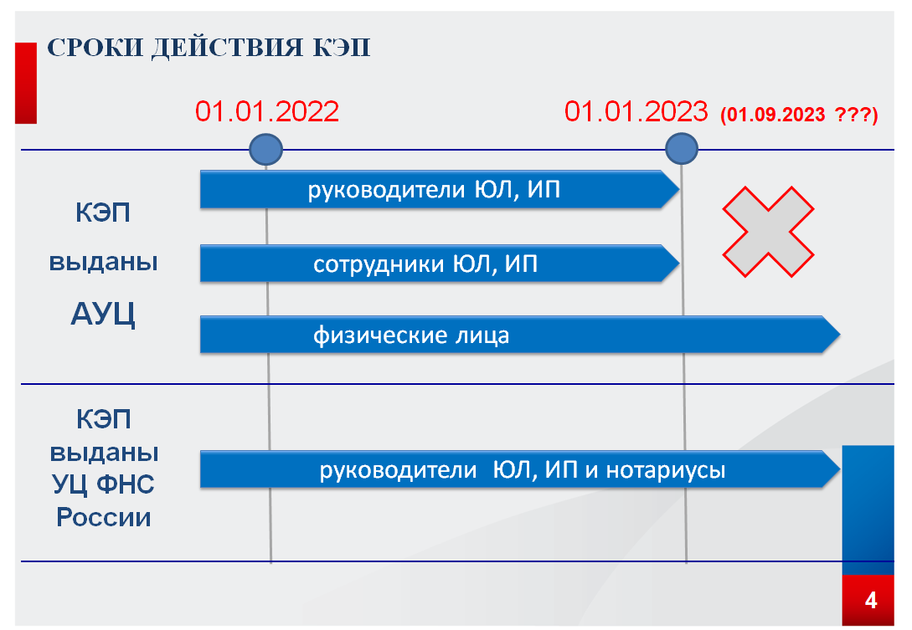
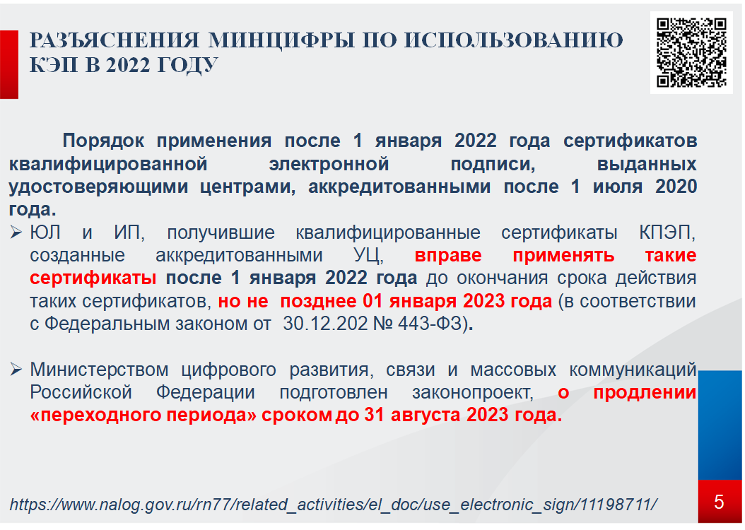
Министерством цифрового развития, связи и массовых коммуникаций Российской Федерации подготовлен законопроект, о продлении «переходного периода» сроком до 31 августа 2023 года. В случае принятия закона действие КЭП, выпущенных коммерческими УЦ в 2021 году, не будет ограничено сроком 01.01.2023, и дата обязательного применения МЧД будет также перенесена.

Мы знаем общее количество налогоплательщиков, взаимодействующих с ФНС России в электронном формате, в том числе при сдаче отчетности, и исходя из этого можем констатировать, что на сегодняшний день потребности удовлетворены примерно на 40 %. Такая статистика не свидетельствует о том, что УЦ ФНС вместе с доверенными лицами не справляется со спросом. Наоборот, мы готовы принять всех желающих. 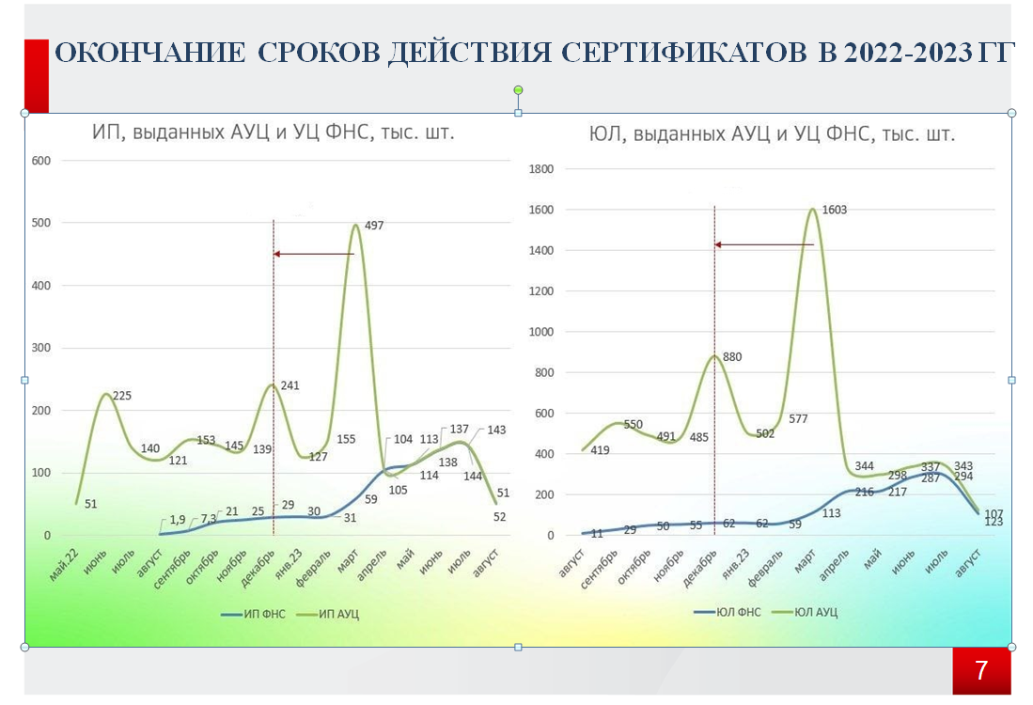
Напомню, что в 4 квартале 2021 АУЦ активно осуществляли перевыпуск ЭП, срок действия этих ключей в случае принятия законопроекта, подготовленного Минцифры, завершиться в 1 квартале 2023 года.
Мы прогнозируем резкое повышение спроса к концу 2022 года и просим налогоплательщиков проявить дальновидность и обращаться за сертификатами на новый период в точки выдачи в территориальных налоговых уже сейчас, до наступления сроков массового предоставления налоговой и бухгалтерской отчетности.

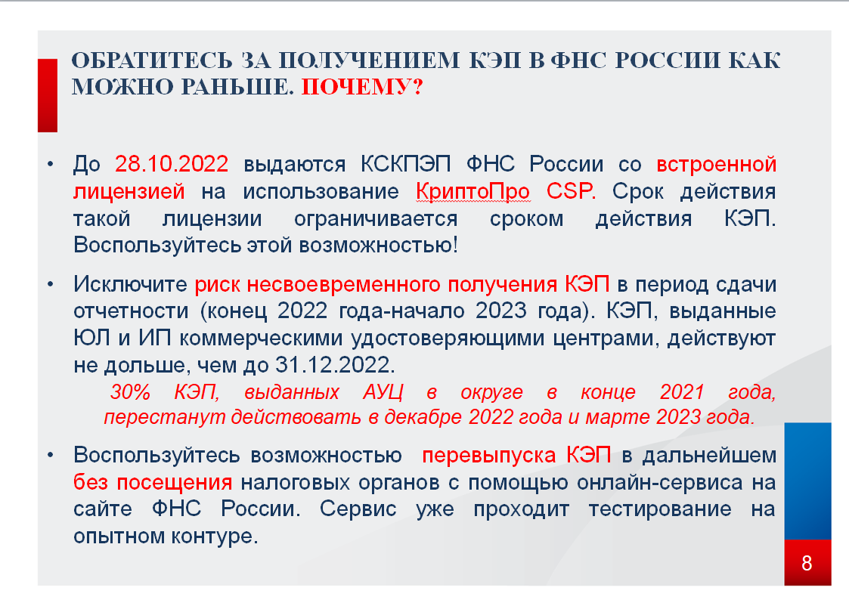Призываю всех, у кого срок действия сертификатов заканчивается в 2022 году, не дожидаясь декабря заранее получить квалифицированный сертификат в УЦ ФНС России, и в дальнейшем, осуществлять его продление без визита в налоговую инспекцию с использованием интернет сервиса ФНС России. Сервис проходит последние этапы тестирования на опытном контуре, его реализация ожидается в августе текущего года.
Еще одна причина, почему выгодно получить КЭП заранее. До 28.10.2022 УЦ ФНС России выдаются КСКПЭП со встроенной лицензией на использование КриптоПро CSP. Срок действия такой лицензии ограничивается сроком действия КЭП. Воспользуйтесь этой возможностью!
Приглашаем заявителей для получения квалифицированных сертификатов в УЦ ФНС России!

4. Порядок получения КЭП в УЦ ФНС России.
Как нужно действовать, чтобы получить КЭП?
Первое – по возможности подготовить заявление.
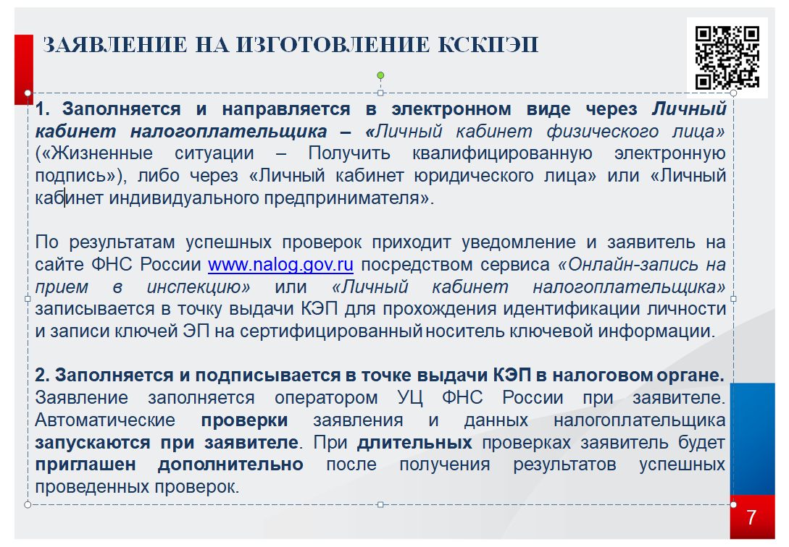
ФНС России реализован функционал подачи заявления о выпуске ключа электронной подписи через интернет сервисы ФНС России: «Личный кабинет налогоплательщика – физического лица», «Личный кабинет индивидуального предпринимателя» и «Личный кабинет юридического лица».
После заполнения формы заявителю предлагается выбрать удобное место и время для визита в УЦ ФНС России. К моменту посещения заявителя его данные, указанные в электронном заявлении, уже будут верифицированы.
Эти действия позволят исключить случаи отказа в выдаче сертификата по причине несоответствия сведений заявителя, данным, содержащимся в информационных системах.
Если по каким-то причинам предварительно заявление не будет подготовлено, его можно будет заполнить непосредственно в точке выдачи УЦ ФНС России.

5. Куда обращаться за получением КЭП
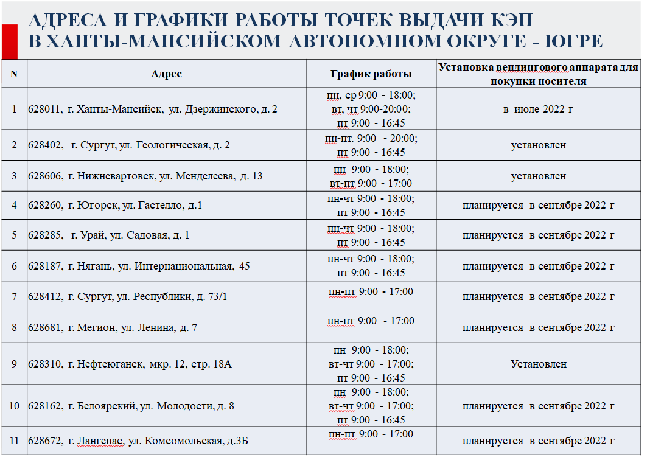
Государственная услуга по выдаче квалифицированного сертификата предоставляется в операционных залах налоговых органов по экстерриториальному принципу (вне зависимости от того в каком налоговом органе налогоплательщик состоит на учете). С перечнем таких подразделений, в которых расположены точки выдачи сертификатов, можно ознакомиться на сайте ФНС России в разделе «Удостоверяющий центр ФНС России». На странице «Порядок получения электронной подписи». На сегодня в этом списке свыше 700 территориальных налоговых органов. Заявитель может обратиться в любое из перечисленных подразделений. Для удобства в перечне указан не только адрес, но и график работы подразделения. На территории Ханты-Мансийского автономного округа - Югры действуют 11 точек выдачи.

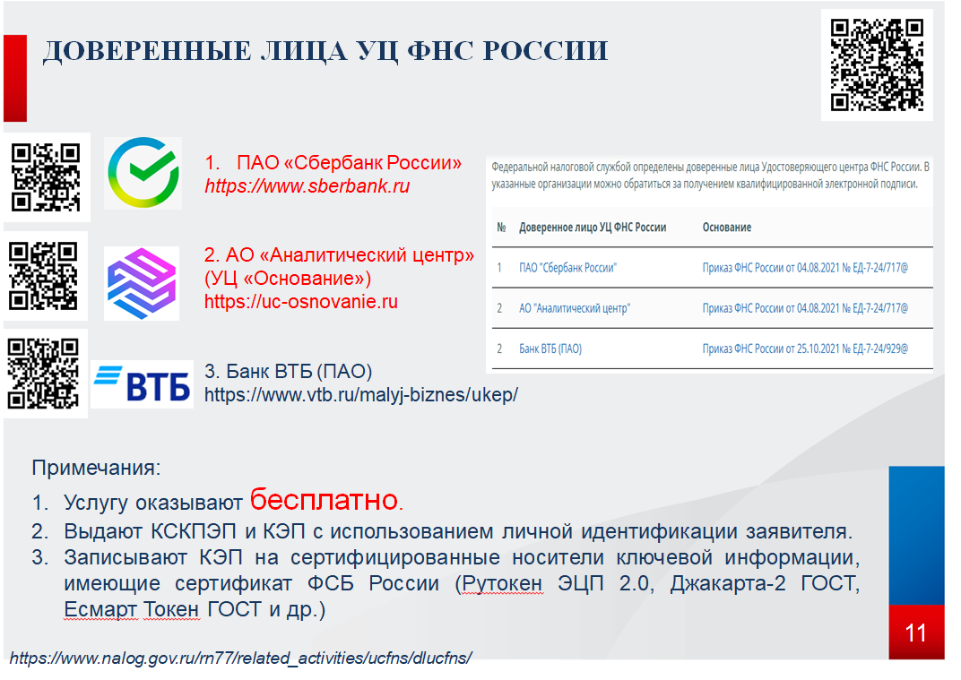
Следует упомянуть об институте Доверенных лиц УЦ ФНС России. Закон № 63-ФЗ позволяет УЦ ФНС России прибегать к помощи доверенных лиц. Это прошедшие специальный отбор аккредитованные УЦ, которые наделяются полномочиями по приему заявлений о выдаче квалифицированных сертификатов ключа электронной подписи с последующей их выдачей от имени УЦ ФНС России. Эти действия они выполняют на безвозмездной основе – бесплатно.
В настоящее время принято решение о признании доверенными лицами ПАО «Сбербанк», ПАО «Банк ВТБ» и УЦ «Основание» (АО «Аналитический Центр»). На территории округа функционал по идентификации личности заявителя, приему заявлений о выдаче квалифицированных сертификатов ключа электронной подписи с последующей их выдачей от имени УЦ ФНС России выполняет ПАО «Сбербанк» во всех отделениях по обслуживанию юридических лиц. Жители населенных пунктов, в которых нет точек выдачи ФНС России, могут обращаться за получением сертификатов в отделения ПАО «Сбербанк».

6. Что включает в себя пакет документов для получения КЭП
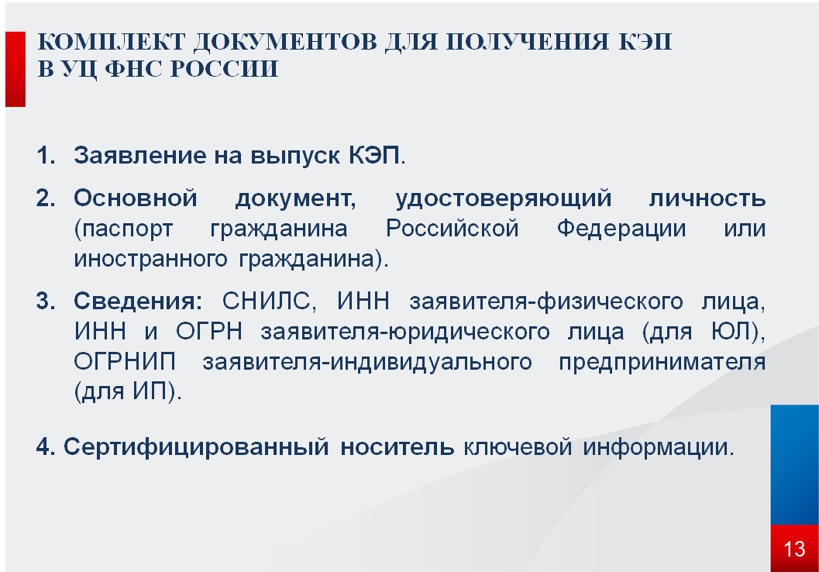 При выдаче квалифицированного сертификата, в первую очередь проводится идентификация заявителя. Поэтому необходимо предъявить основной документ, удостоверяющий личность, а также сведения о СНИЛС, свидетельство о присвоении ИНН (при наличии). Допускается предоставление нотариально заверенных копий документов.
Обращу ваше внимание, что при первичном обращении в УЦ ФНС России для получения квалифицированного сертификата, обязательна явка лица, имеющего право без доверенности действовать от имени организации.
Кроме документов для записи квалифицированного сертификата необходимо предоставить носитель ключевой информации, сертифицированный ФСТЭК России или ФСБ России.
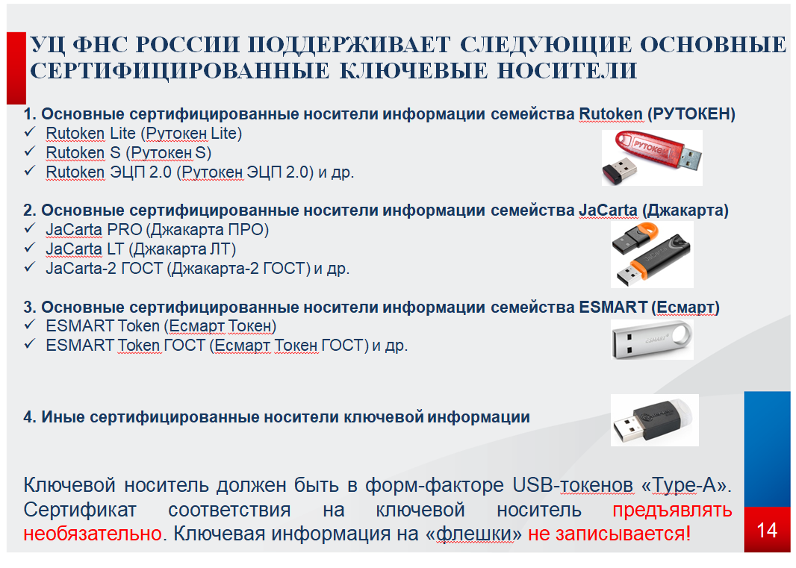
Сертифицированный носитель ключевой информации (токен, ключевой носитель) - USB-устройство, которое имеет действительный сертификат соответствия, выданный ФСТЭК России или ФСБ России, и предназначенное для защищенного хранения ключей шифрования и ключей электронной подписи, цифровых сертификатов, паролей и иной информации.. Не нужно путать с «флешками». Хранение ключей ЭП на токене практически исключает риски несанкционированного доступа к ключевой информации.
Сертифицированные носители ключевой информации можно приобрести у производителей, их партнеров и в специализированных магазинах, а также у операторов электронного документооборота. В ИФНС по г. Сургуту, в г. Нижневатовске, г. Нефтеюганске установлены вендинговые аппараты и приобрести сертифицированный носитель можно самостоятельно непосредственно в операционном зале. Кроме того, можно использовать уже имеющиеся у заявителя носители при условии их соответствия вышеназванным требованиям.

7. Основания для отказа
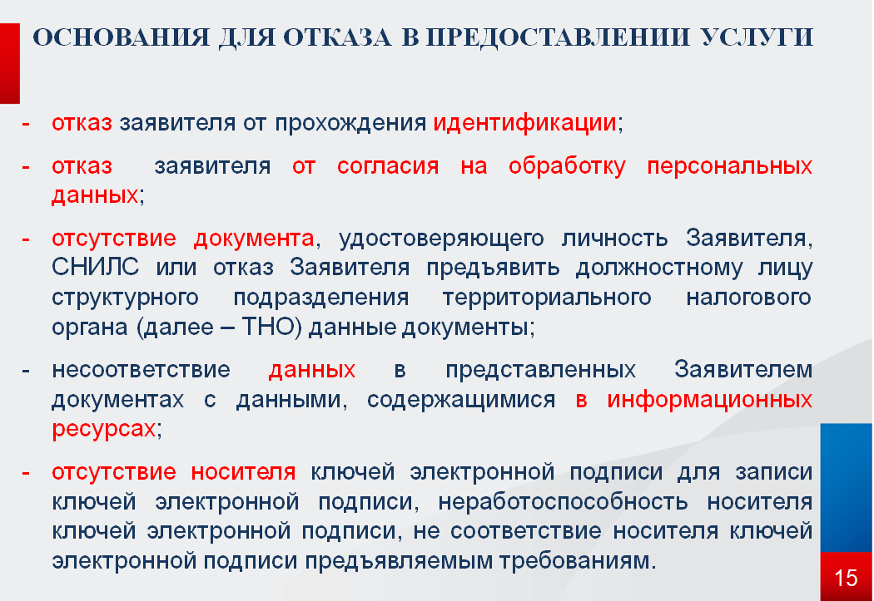

8. Отмечу основные положения при выдаче КЭП УЦ ФНС России
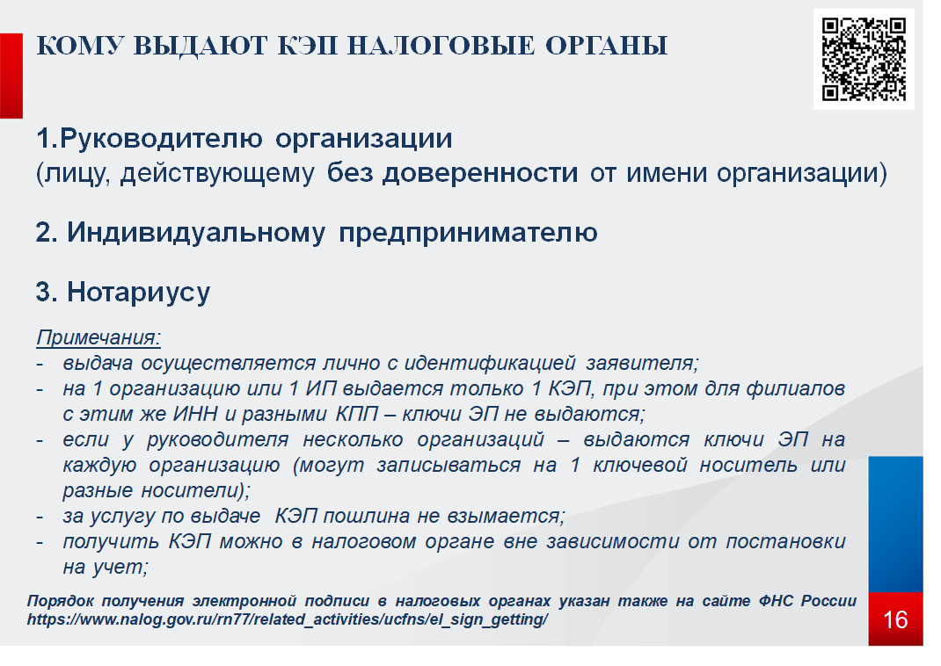

9. Что в результате получает НП
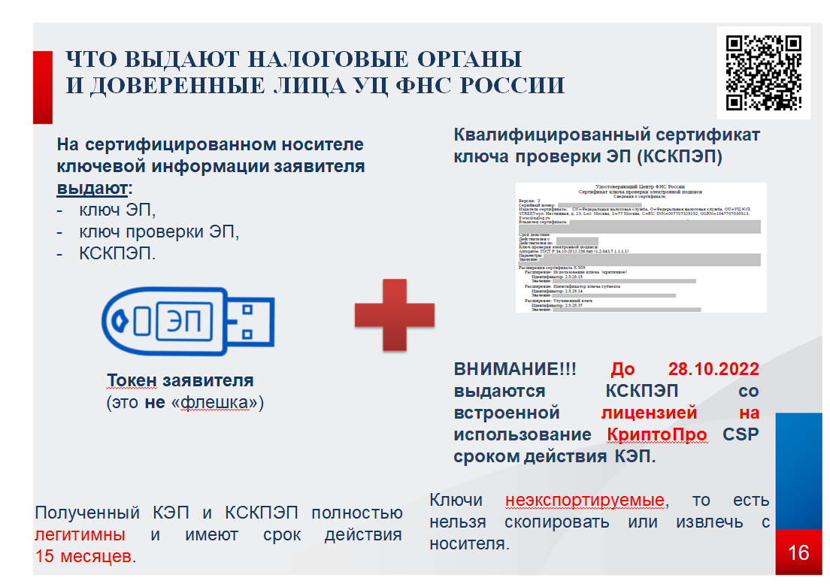
В результате вы получаете неэкспортируемый квалифицированный сертификат ключа электронной подписи со сроком действия 15 месяцев. На носитель ключевой информации записывается ключ электронной подписи, ключ проверки электронной подписи, на бумажном носителе выдается квалифицированный сертификат ключа проверки электронной подписи.
С 12.04.2022 УЦ ФНС России осуществляет выдачу КЭП со встроенной лицензией на КриптоПро CSP, что позволяет использовать криптопровайдер КриптоПро CSP на условиях простой неисключительной лицензии без ввода серийного номера. Срок действия такой лицензии ограничивается сроком действия КЭП. Выдача таких КЭП будет продолжаться в рамках пилотного проекта, проводимого ФНС России до 28.10.2022.
Обращаю внимание, что в соответствии с пунктом 19 Порядка реализации ФНС России функций аккредитованного удостоверяющего центра, утвержденным приказом ФНС России от 30.12.2020 № ВД-7-24/982@, у каждого юридического лица, индивидуального предпринимателя и нотариуса допускается наличие одного действующего сертификата, выданного УЦ ФНС России, за исключением сертификатов операторов информационных систем. При этом, в случае, если заявитель выступает от имени нескольких юридических лиц, как лицо, имеющее право действовать без доверенности от имени указанных организаций, сертификат, выданный на его имя ранее на другое юридическое лицо, не отзывается.
Неотчуждаемость ключа электронной подписи, позволит исключить широкую практику передачи ключа, выпущенного на имя руководителя организации, другим сотрудникам и третьим лицам, что, по сути, ведет к компрометации всего электронного документооборота.

Презентация будет направлена для использования, в завершении 2 слайда с контактами технической поддержки УЦ ФНС России и ссылка на основные документы УЦ ФН России.
Благодарю за внимание!
